ИЗВЕЩЕНИЕ №_______
о закупке товаров, работ, услуг у единственного поставщика (исполнителя, подрядчика)

Заказчик:
Федеральное автономное учреждение Министерства обороны Российской Федерации «Центральный спортивный клуб Армии»

Почтовый адрес:
125167, г. Москва, Ленинградский проспект, д. 39, строение 29.

Контактное лицо:
Чуева Ирина Станиславовна, Лопухов Максим Игоревич т. 613-18-21.

Адрес электронной почты:
ezk@cska.ru

Способ закупки:
Закупка у единственного поставщика

Предмет договора с указанием количества поставляемого товара (объема выполненных работ, оказания услуг):

Поставка козырька светового
Размеры козырька светового - 3 970 х 2 500 х 1 035 мм.
Козырек изготавливается по Конструкторской документации, разработанной по договору №1011/147RF со следующими отличиями - Объемные металлические буквы располагаются только на фронтальной стороне козырька в соответствии с Эскизным проектом (приложение 1).
Несущим элементом козырька является металлическая ферма из профильной трубы с защитным покрытием. Несущая ферма крепиться к стене здания с помощью анкеров и подвешивается к стене здания на двух растяжках (тросах).
Боковые поверхности и низ (подшивка) козырька обшиваются алюмокомпозитом, оклеенным виниловой матовой пленкой Оракал 641- цвет выбирает Заказчик.
В подшивке козырька располагаются 6 точечных светодиодных светильников. Цвет корпусов светильников выбирает Заказчик.
Кровля козырька - гидростеклоизол.
Водоотвод с крыши осуществляется по водосточной трубе, цвет трубы выбирает Заказчик.
Изготовление Электрощита (ЭЩ).

ЭЩ изготавливается подрядчиком в соответствии с, разработанным им, Электропроектом (ЭП) и включает оборудование согласно ЭП.
Эскизный проект
Макет.
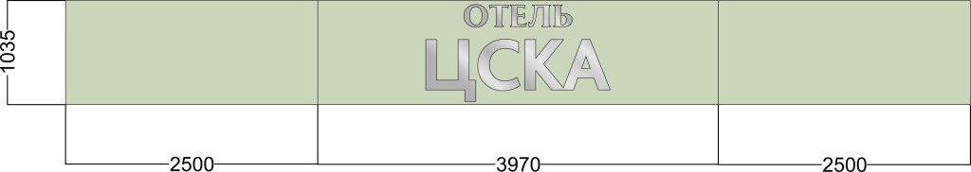
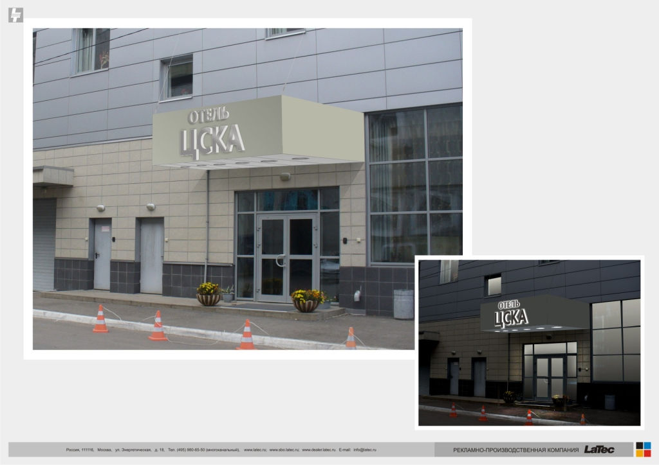

Место поставки товара, выполнения работ, оказания услуг:
г. Москва, Ленинградский проспект, 39, стр. 77

Максимальная цена Договора:
262 370 (Двести шестьдесят две тысячи триста семьдесят) рублей 00 копеек.

Срок, место и порядок предоставления документации о закупке:
г. Москва, Ленинградский проспект, д. 39, стр. 29, кабинет 208 (Управление ЦСКА)
Документация будет предоставляться поставщику (исполнителю, подрядчику) на бумажном носителе на основании письменного заявления предоставленного поставщиком (исполнителем, подрядчиком) с приложением копии платежного поручения, подтверждающего факт внесения платы взымаемой Заказчиком за предоставление документации.
Размер платы за документацию: Не взимается (взимается)

Срок предоставления документации: до момента окончания срока подачи Согласия исполнить условия договора.

Место подачи и окончание срока подачи Согласия исполнить условия договора (соответствует месту и дате рассмотрения Согласия поставщика (исполнителя, подрядчика):
г. Москва, Ленинградский проспект, д. 39, стр. 29, кабинет 208 (Управление ЦСКА), окончание подачи 05.04.2012 года 15 часов 00 мин.

Начальник ФАУ МО РФ ЦСКА  Начальник ФЭО – главный бухгалтер  Начальник Клуба по эксплуатации зданий и сооружений  Товаровед отдела МТО | Д.А. Шляхтин  В.А. Севастьянова  В.К. Стойлос  М.И. Лопухов

